MDI

Manuale Di Installazione

FormAct

| Riferimento | FRM_MDI_v1.0 |
| --- | --- |
| Versione | 1.0 |
| Data | 08/09/2022 |
| Destinatario | Prof.ssa F. Ferrucci |
| Presentato da | Team I-Basher |
| Approvato da |  |

RevisionHistory

| **Data** | **Versione** | **Descrizione** | **Autori** |
| --- | --- | --- | --- |
| 07/09/2022 | 0.1 | Prima stesura | Domenico Anzalone |
| 08/09/2022 | 1.0 | Seconda stesura | Gianluca Scisciolo |

Sommario

1. Introduzione
   1. Scopo del sistema
   2. Scopo del documento
2. Prerequisiti per l’installazione
   1. Applicazione web
   2. Databse
3. Installazione applicazione web
4. Installazione del database

1 Introduzione

**1.1 Scopo del sistema**

FormAct si propone di fornire un insieme di insegnamenti nel campo delle discipline tecnologiche informatiche.

Gli insegnamenti proposti prendono il nome di percorsi formativi.

Ogni percorso formativo è insegnato da un formatore ad uno o più studenti

Un formatore interessato ad insegnare potrà insegnare un percorso formativo di un’area affine al suo ambito disciplinare.

La piattaforma può essere gestita da più amministratori.

Gli amministratori si occupano principalmente di:

- visualizzare gli utenti;

- visualizzare i dati anagrafici di tutti gli utenti;

- visualizzare i percorsi formativi in cui si è iscritto uno studente;

- visualizzare tutti i percorsi formativi;

- visualizzare le valutazioni di un formatore;

- disiscrivere un utente.

Tutti gli utenti possono inoltre modificare il proprio profilo.

Un formatore, oltre a creare un percorso formativo, può decidere di:

- visualizzare tutti i suoi percorsi formativi;

- visualizzare la scheda dei percorsi formativi;

- eliminare i suoi percorsi formativi;

Uno studente può:

- cercare un percorso formativo;

- ottenere un piano formativo personalizzato adatto alle sue esigenze insieme a dei percorsi formativi consigliati con l’ausilio di un modulo di intelligenza artificiale;

- iscriversi ad un percorso formativo;

- valutare un formatore;

- disiscriversi da un percorso formativo.

**1.2 Scopo del documento**

Lo scopo del presente documento è quello di introdurre il manutentore ai passi per l’installazione del sistema.

2 Prerequisiti per l’installazione

I prerequisiti necessari per l’installazione di FormAct sono:

• Server in grado di gestire il traffico di utenti e su cui installare il sistema.

• Account MySQL con il quale si potrà avere a disposizione la risorsa per il database.

**2.1 Applicazione web**

FormAct è un’applicazione web contenuta in un archivio che raggruppa diversi tipi di files: classi java, XML, librerie, pagine web (JSP) e altre risorse che compongono l’applicazione web.

**2.2 Database**

FormAct utilizza un database relazionale il quale viene hostato su una risorsa MySQL.

Per l’istanziazione e il popolamento del database si è usato MySQL Workbench, tale scelta è stata fatta per facilitare il lavoro degli sviluppatori.

3 Installazione applicazione Web

Per l’installazione dell’applicazione web abbiamo bisogno di:

1. Apache Tomcat versione 9.0 per il server;

2. Eclipse IDE for Enterprise Java and Web Developers - 2021-12 per l’applicazione web.

Come ottenere il progetto:

1. Recarsi sulla repository git del sito web:<https://github.com/fabio3649/formAct>

2. da eclipse eseguire: file -> import -> Git -> Projects from Git -> next -> Clone URI -> next.

Nell’ URI incollare il seguente link: <https://github.com/fabio3649/formAct>

3. concludere l’import.

4 Installazione del database

Per l’installazione del database bisogna essere in possesso di MySQL WorkBench e importare al suo interno il file .sql dedicato al database.

Nella schermata successiva sarà possibile configurare le opzioni del database e decidere le risorse da allocare al database.

L’installazione sarà quindi terminata.

Procedimento:

1. Aprire MySQL Workbench:

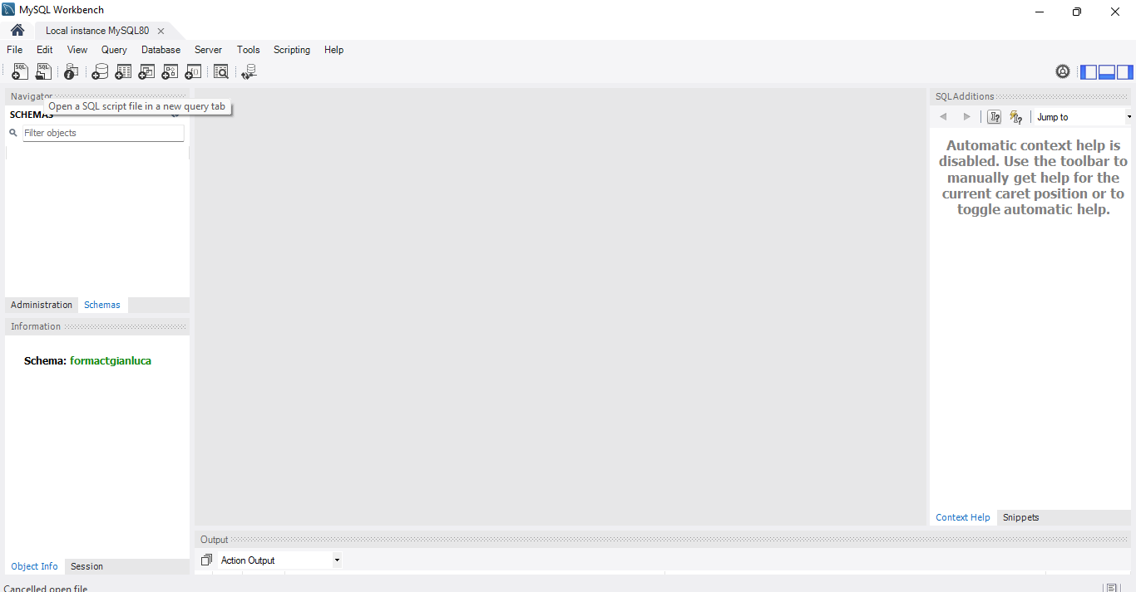

2. Caricare il file: drop and create formAct ed eseguirlo:

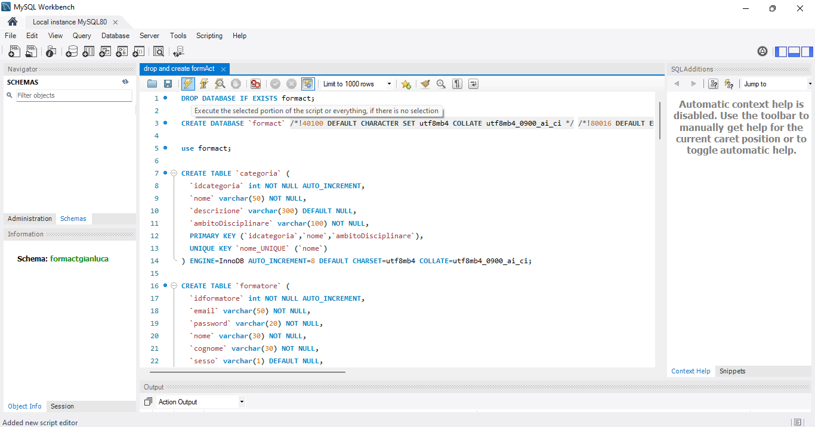

3. aggiornare MySql:

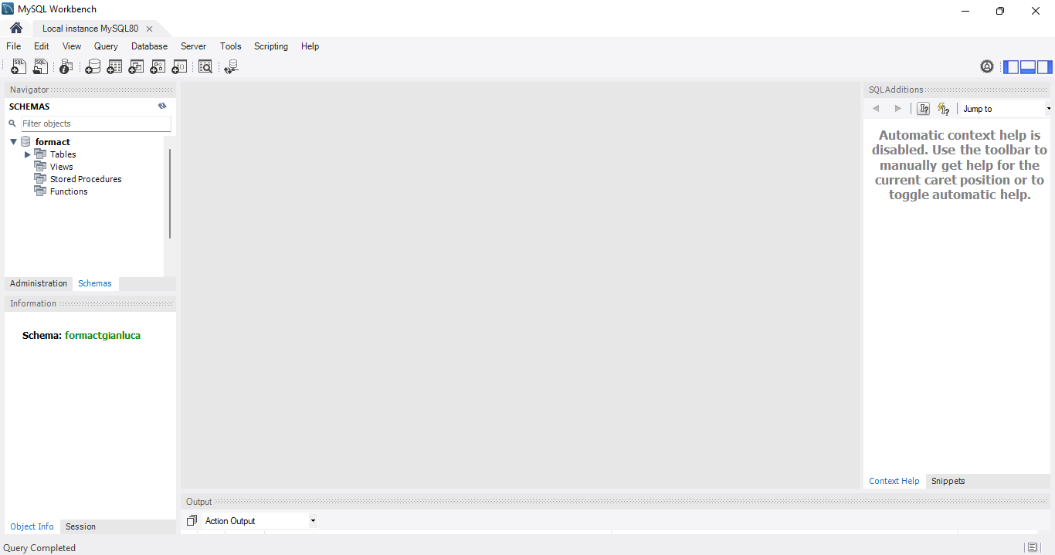

Ora abbiamo il database vuoto. Non ci resta che eseguire il coverage sul file di test AllTests.java per popolare il database:

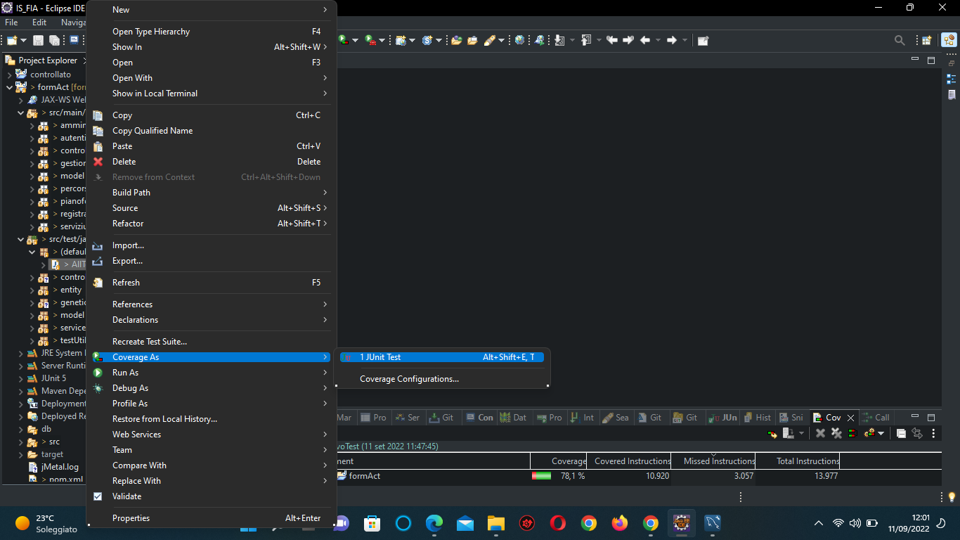

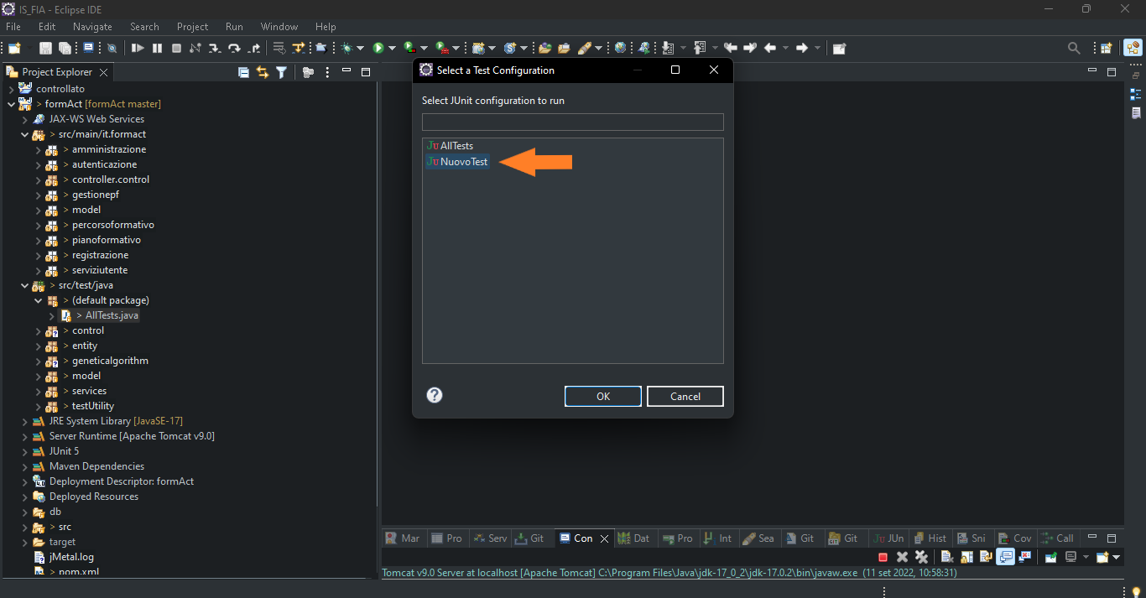

Ora abbiamo il database popolato.

Per caricare direttamente il database popolato tramite il test:

Aprire MySQL Workbench -> Server -> Data import.

Tramite Import From Disk selezioniamo il file: database popolato dopo test.sql.

Successivamente:

Import Progress -> Start Import.

Aggiorniamo MySQL Workbench e così abbiamo il database già popolato.